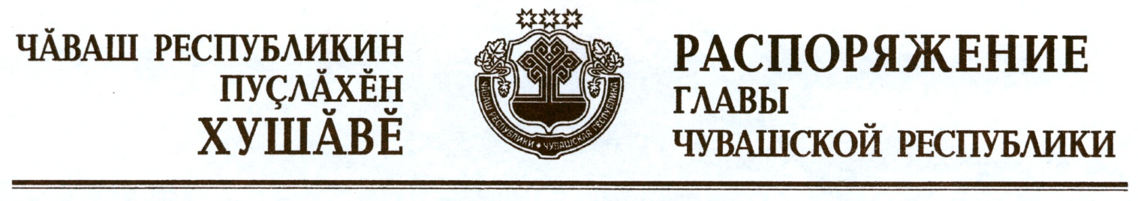

Возложить временное исполнение обязанностей министра транспорта и дорожного хозяйства Чувашской Республики на Степанова Владимира Николаевича, заместителя министра транспорта и дорожного хозяйства Чувашской Республики.

Глава

Чувашской Республики М.Игнатьев

г. Чебоксары

1 апреля 2014 года

№ 151-рг